原発・環境問題ジャーナリスト広瀬隆氏講演
放射能汚染の今と子供たちの未来
～次世代のために、わたしたちにできること～
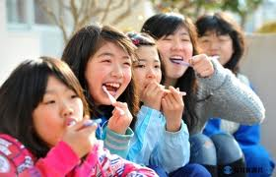
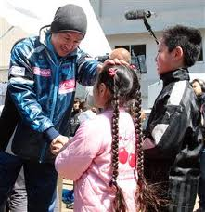
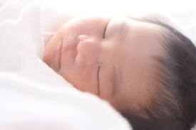
代謝の活発な幼い子ほど、体に入った放射能でガンや
白血病の進行は早まります。チェルノブイリ周辺では、
事故の５～１０年後に、小児甲状腺ガンの発症が約
１００倍になりました。大人でも５倍以上です。

それでは、今回の事故の規模どれくらいなのでしょう？
世界中で話題となったドイツＺＤＦテレビの番組「フクシマのうそ」では、政府や東電が明るみにはできない多くの不正を暴露しました。今回の講演でも放射能の現状や打開策を、広瀬隆さんが正確に伝えます。
どの水や食品が安全なのか？ ホットスポットはどこなのか？ がれき処理の危険性とは？

昨夏の福島での放射能セミナー後に、「私は赤ちゃんを生めるのですか？」と涙ながらに質問してきた小学6年生の女の子の言葉に対して、我々大人のやれること、やるべきことは、まだまだあります。
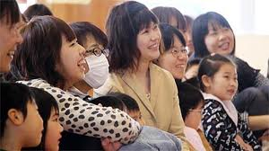
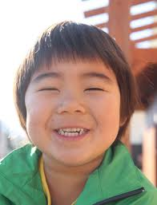
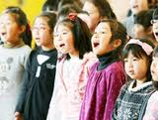
安全で輝ける未来を次世代に残すためにも、
ぜひ、この講演会に参加してみてください。
万が一に備えて、正しい情報と改善策を手に入れ
ておけば、必ず危険は回避できます。
次世代のことを真剣に考えている方、お子さんのいる方は、必聴です！！
日時 ：2012年6月24日（日）
☆広瀬隆プロフィール：
１９４３年東京生まれ。早稲田大学理工学部卒業。大企業のエンジニアを退社後に医療・技術関係の翻訳に従事中、放射能と原子力の問題に気づき、１９７９年のスリーマイル島原発事故から市民運動を開始。現在まで全国の住民運動・市民運動と共に活動を続ける。原子力関係の新しい著書に、２０１０年刊の『二酸化炭素温暖化説の崩壊』（集英社新書）、『原子炉時限爆弾 大地震におびえる日本列島』（ダイヤモンド社）、２０１１年刊の『福島原発メルトダウン』（朝日新書）、など著書は多数にわたる。本質を突くその講演は人気が高く、いつも満員。
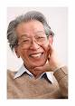
開場 pm 1：00 ～ pm 1:30 開演 pm 1：30 ～ pm ４：３０
場 所：すみだリバーサイドホール イベントホール
東京都墨田区吾妻橋一丁目23番20号 主 催: 母と子の会
参加費：￥ 1,000 （事前申し込みでお願いします 〆切６月１９日（火））
お近くの郵便局でお振込み下さい。
口座番号：00100‐5‐734528 名 義：母と子の会
※お振込み確認後、ご連絡いたします。定員700名（団体割引あり）
※6月２０日以降の申込みの方は、ＴＥＬ・FAX・E-Mailにて受け付けます
当日申込みの方は、070-5455－1272か070‐5454－0639まで
※子供室設置しました。ご家族でお越し下さい。
◆子供たちの未来を考える母と子の会
〒106-0031東京都港区西麻布1-8-9
TEL 03-6410-6058 FAX 03‐3797‐6065
MAIL:hahatoko＠acinos.info

